**微专题4　高考中的立体几何问题**

id:2147490558;FounderCES

一、选择题(每小题5分,共30分)

1*.*一个多面体的三视图如图4*-*1所示,则此多面体的表面积是()

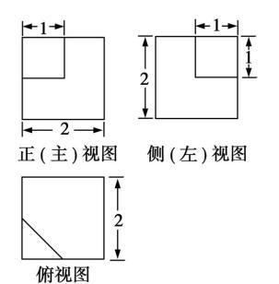

图4*-*1

A.22 B.24- $\sqrt{2}$ C.22+ $\sqrt{2}$ D.20+ $\sqrt{2}$

2*.*如图4*-*2,网格纸上小正方形的边长为1,粗线画的是某组合体的三视图,则该组合体的体积是()

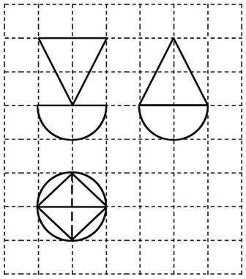

图4*-*2

A. $\frac{2\sqrt{3}}{3}$ + $\frac{2}{3}$ π B. $\frac{2\sqrt{3}}{3}$ + $\frac{16}{3}$ π C.4+ $\frac{16}{3}$ π D. $\frac{4}{3}$ + $\frac{2}{3}$ π

3*.*已知正方体*ABCD-A*1*B*1*C*1*D*1的所有顶点均在球*O*的表面上,*E*,*F*,*G*分别为*AB*,*AD*,*AA*1的中点,若平面*EFG*截球*O*所得圆的半径为 $\frac{\sqrt{15}}{3}$,则该正方体的棱长为()

A. $\sqrt{15}$ B. $\sqrt{10}$ C.3 D.2

4*.* [数学文化题]如图4*-*3为中国传统智力玩具鲁班锁,它起源于中国古代建筑中首创的榫卯结构,这种三维的拼插器具内部的凹凸部分啮合,外观看是严丝合缝的十字立方体,其上下、左右、 前后完全对称,六根完全相同的正四棱柱分成三组,经90*°*榫卯起来*.*现有一鲁班锁的正四棱柱的底面正方形的边长为2,欲将其放入球形容器内(容器壁的厚度忽略不计),若球形容器的表面积的最小值为56π,则正四棱柱的高为 ()

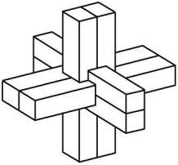

A. $\sqrt{6}$ B.2 $\sqrt{23}$ C.6 D.2 $\sqrt{51}$

5*.* [数学文化题]中国古代计时器的发明时间不晚于战国时代(公元前476年*~*前222年),其中沙漏就是古代利用机械原理设计的一种计时装置,它由两个形状完全相同的容器和一个狭窄的连接管道组成,开始时细沙全部在上部容器中,细沙通过连接管道流到下部容器*.*如图4*-*4所示,某沙漏由上、下两个圆锥形容器组成,圆锥形容器的底面圆的直径和高均为8 cm,细沙全部在上部时,其高度为圆锥形容器高度的 $\frac{2}{3}$ (细管长度忽略不计)*.*若细沙全部漏入下部后,恰好堆成一个盖住沙漏底部的圆锥形沙堆,则此圆锥形沙堆的高为()

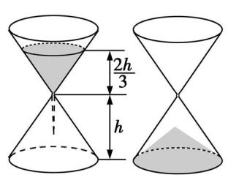

图4*-*4

A.2 cm B. $\frac{4}{3}$ cm C. $\frac{8}{3}$ cm D. $\frac{64}{27}$ cm

6*.*如图4*-*5,在正三棱柱*ABC-A*1*B*1*C*1中,*AA*1*=AB*,*E*,*F*分别为*BC*,*BB*1的中点,*M*,*N*分别为*AA*1,*A*1*C*1的中点,则直线*MN*与*EF*所成角的余弦值为()

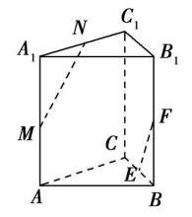

图4*-*5

A. $\frac{3}{5}$　　　　B. $\frac{\sqrt{3}}{2}$ C. $\frac{1}{2}$　　D. $\frac{4}{5}$

二、填空题(每小题5分,共10分)

7*.*若侧面积为8π的圆柱有一外接球*O*,则当球*O*的体积取得最小值时,圆柱的表面积为*.*

8*.*如图4*-*6,在棱长为1的正方体*ABCD-A*1*B*1*C*1*D*1中,作以*A*为顶点,分别以*AB*,*AD*,*AA*1为轴,底面圆半径为*r*(0*<r*≤1)的圆锥*.*当半径*r*变化时,正方体挖去三个 $\frac{1}{4}$ 圆锥部分后,余下的几何体的表面积的最小值是*.*

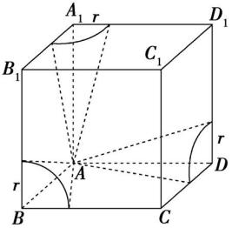

图4*-*6

三、解答题(共48分)

9*.*(12分)如图4*-*7,在直角△*ABC*中,∠*BAC=*60*°*,点*F*在斜边*AB*上,且*AB=*4*AF*,*D*,*E*是平面*ABC*同一侧的两点, *AD*⊥平面*ABC*,*BE*⊥平面*ABC*,*AD=*3,*AC=BE=*4*.*

(1)求证:平面*CDF*⊥平面*CEF*;

(2)若*M*是线段*CB*的中点,求异面直线*CF*与*EM*所成角的余弦值*.*

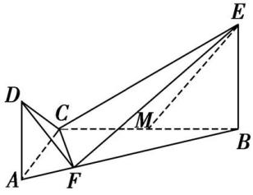

图4*-*7

10*.*(12分)如图4*-*8所示,在多面体*ABD-A*1*B*1*C*1*D*1中,四边形*A*1*B*1*C*1*D*1,*ADD*1*A*1,*ABB*1*A*1均为正方形,点*M*是*BD*的中点,点*H*在*C*1*M*上,且*A*1*H*与平面*ABD*所成角的正弦值为*.*

(1)证明:*B*1*D*1∥平面*BC*1*D*;

(2)求二面角*A-A*1*H-B*的大小*.*

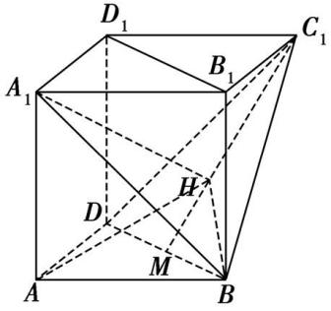

图4*-*8

11*.*(12分)在如图4*-*9所示的几何体中,四边形*ABCD*是等腰梯形,*AB*∥*CD*,∠*DAB=*60*°*,*FC*⊥平面*ABCD*,*AE*⊥*BD*,*CB=CD=CF.*

(1)在线段*AB*(含端点)上是否存在一点*P*,使得*FP*∥平面*AED*?若存在,求出 $\frac{AP}{AB}$ 的值;若不存在,请说明理由*.*

(2)求直线*AF*与平面*BDF*所成角的正弦值*.*

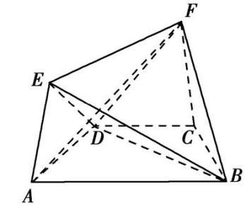

图4*-*9

12*.*(12分)如图4*-*10(1),正方形*ABCD*的边长为4,*AB=AE=BF= $\frac{1}{2}$ EF*,*AB*∥*EF*,把四边形*ABCD*沿*AB*折起,使得*AD*⊥底面*AEFB*,*G*是*EF*的中点,连接*BG*,如图4*-*10(2)*.*

(1)求证:*AG*⊥平面*BCE*;

(2)求二面角*C-AE-F*的余弦值*.*

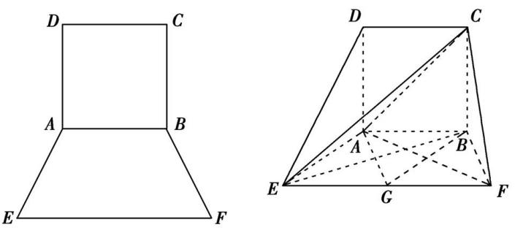

(1)(2)

图4*-*10

**答案**

1*.*C根据题中三视图知,该多面体是从一个棱长为2的正方体的左上角截去一个直三棱柱后剩余的部分,因此其表面积为6*×*22*-*1*×*1*×*2*+×*1*=*22*+ $\sqrt{2}$*,故选C*.*

2*.*D观察题中三视图可知该组合体的上面是三棱锥,下面是半径为1的半球,其直观图如图D 4*-*1所示*.*

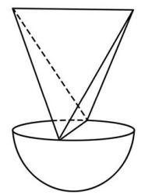

图D 4*-*1

解法一如图D 4*-*2所示,将组合体中三棱锥*A-BEF*“补”成正方体,顶点*A*,*B*,*E*,*F*分别是正方体的棱的中点*.*取*EF*的中点*C*,连接*AC*,*BC*,则*EF*⊥平面*ABC*,由已知得,*EF=AB=*2,*AC=BC= $\sqrt{5}$*,所以*S*△*ABC=×*2*×*2*=*2,三棱锥*A-BEF*的体积*V*1*=×S*△*ABC×EF=*,半球的体积*V*2*=×*π*×*13*=*π*.*所以该组合体的体积*V=V*1*+V*2*=+*π*.*故选D*.*

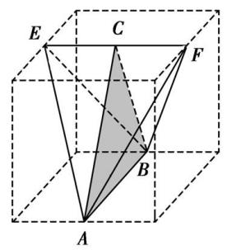

图D 4*-*2

解法二如图D 4*-*3所示,将组合体中的三棱锥*A-BEF*“补”成正方体,顶点*A*,*B*,*E*,*F*分别是正方体的棱的中点,取*AB*的中点*G*,过*EF*和点*G*作截面*EFDC*,则截面*EFDC*将三棱锥*A-BEF*分成两个相同的小三棱锥,且*AG=*1,*S*△*EFG=×*2*×*2*=*2,所以三棱锥*A-BEF*的体积*V*1*=*2*××S*△*EFG×AG=*,半球体积*V*2*=×*π*×*13*=*π,所以该组合体的体积*V=V*1*+V*2*=+*π*.*故选*D.*

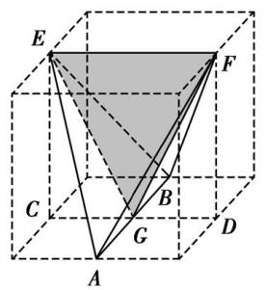

图D 4*-*3

3*.*D设正方体的棱长为*a*,则*AC*1*=a*,由正方体*ABCD-A*1*B*1*C*1*D*1的外接球球心*O*为对角线*AC*1的中点,可知球*O*的半径*R=a*,因为*E*,*F*,*G*分别为*AB*,*AD*,*AA*1的中点,所以*EF=EG=FG= $\frac{\sqrt{2}}{2}$ a*,所以△*EFG*为等边三角形,*S*△*AEF=××=*,*S*△*EFG=×××=.*设点*A*到平面*EFG*的距离为*h*,由等体积法得*S*△*AEF×AG× $\frac{1}{3}$ =S*△*EFG×h× $\frac{1}{3}$*,解得*h= $\frac{\sqrt{3}a}{6}$*,所以截面圆的半径*r= $\sqrt{\text{(}\frac{\sqrt{3}a}{2}{\text{)}}^{2}\text{-(}\frac{\sqrt{3}a}{2}\text{-}\frac{\sqrt{3}a}{6}{\text{)}}^{2}}$ = $\frac{\sqrt{15}}{3}$*,解得*a=*2,故选D*.*

4*.*C设正四棱柱的高为*h*,表面积最小的球形容器可以看成长、宽、高分别为4,2,*h*的长方体的外接球,设外接球的半径为*R*,则4π*R*2*=*56π,所以4*R*2*=*56*.*又(2*R*)2*=*42*+*22*+h*2,所以56*=*20*+h*2,解得*h=*6*.*故选C*.*

5*.*D由题意可知,开始时,沙漏上部分圆锥形容器中的细沙的高为*H= $\frac{2}{3}$ ×*8*= $\frac{16}{3}$* ,底面半径为*r= $\frac{2}{3}$ ×*4*= $\frac{8}{3}$* ,故细沙的体积*V=*π*r*2*H=*π*×*()2*×=.*当细沙漏入下部后,圆锥形沙堆的底面半径为4,设其高为*H'* ,则*V=*π*×*42*×H'=*,解得*H'=*,故此圆锥形沙堆的高为 $\frac{64}{27}$ cm,故选D*.*

6*.*C解法一如图D 4*-*4,在原三棱柱的上方,再放一个完全一样的三棱柱,连接*AC*1,*CB*1,*C*1*B'*,

易得*MN*∥*AC*1,*EF*∥*CB*1∥*C*1*B'*,

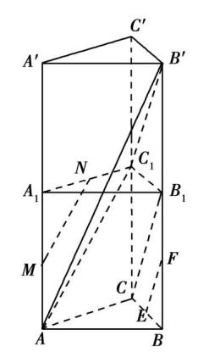

图D 4*-*4

那么∠*AC*1*B'*或∠*AC*1*B'*的补角即直线*MN*与*EF*所成的角*.*

设*AA*1*=AB=a*,

则*AC*1*=C*1*B'=a*,

连接*AB'*,则*AB'==*3*a*,

由余弦定理,得cos∠*AC*1*B'==-*,

则直线*MN*与*EF*所成的角为∠*AC*1*B'*的补角,其余弦值为*.*故选C*.*

解法二如图D 4*-*5,连接*AC*1,*C*1*B*,*CB*1,

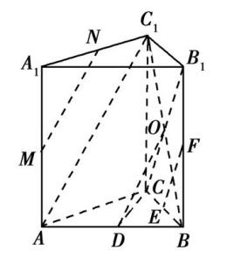

图D 4*-*5

设*C*1*B*,*CB*1交于点*O*,取*AB*的中点*D*,连接*CD*,*OD*,

则*MN*∥*AC*1∥*OD*,*EF*∥*CB*1,

那么∠*DOC*或∠*DOC*的补角即直线*MN*与*EF*所成的角*.*

设*AA*1*=AB=a*,则*AC*1*=CB*1*=a*,

所以*OD=OC= $\frac{\sqrt{3}a}{2}$*,又*CD= $\frac{\sqrt{3}a}{2}$*,所以△*OCD*为正三角形,

故∠*DOC=*60*°*,所以∠*DOC*即为直线*MN*与*EF*所成的角,且cos∠*DOC= $\frac{1}{2}$*,所以直线*MN*与*EF*所成角的余弦值为 $\frac{1}{2}$,故选C*.*

解法三取*AB*的中点*O*,连接*CO*,则*CO*⊥*AB*,以点*O*为坐标原点,*OB*所在直线为*x*轴,*OC*所在直线为*y*轴,过点*O*且平行于*CC*1的直线为*z*轴建立如图D 4*-*6所示的空间直角坐标系*.*

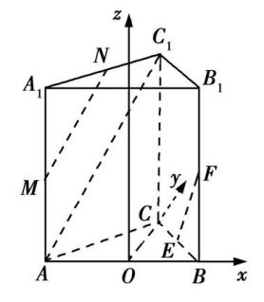

图D 4*-*6

设*AB=*2,则*AA*1*=*2,则*A*(*-*1,0,0),*A*1(*-*1,0,2),*M*(*-*1,0,),*C*(0,,0),*C*1(0,,2),

*N*(*-*,,2),*E*(,,0),*B*1(1,0,2),*F*(1,0, $\sqrt{2}$),所以 $\vec{MN}$*=*($\frac{1}{2}$, $\frac{\sqrt{3}}{2}$, $\sqrt{2}$), $\vec{EF}$*=*($\frac{1}{2}$,*- $\frac{\sqrt{3}}{2}$*, $\sqrt{2}$),

cos*< $\vec{MN}$*, $\vec{EF}$*>= $\frac{\vec{MN}\text{·}\vec{EF}}{\text{|}\vec{MN}\text{||}\vec{EF}\text{|}}$ = $\frac{\frac{3}{2}}{\sqrt{3}×\sqrt{3}}$ = $\frac{1}{2}$*,故选C*.*

7*.*12π由球体的对称性可知,圆柱的高即球心到圆柱两底面圆心的距离之和,设圆柱的底面半径为*r*,球心到圆柱底面的距离为*d*,外接球*O*的半径为*R.*由球心到圆柱底面的距离、圆柱底面的半径、球的半径之间构成直角三角形,可得*r*2*+d*2*=R*2*.*由题设可得2π*r×*2*d=*8π,所以*d=*,则*R*2*=r*2*+d*2*=r*2*+*≥2*=*4,当且仅当*r= $\sqrt{2}$*时取等号,此时球*O*的体积取得最小值*.*故此时圆柱的表面积*S*表*=*8π+2π*r*2*=*8π+2π()2*=*12π*.*

8*.*3*+*π由题知,余下几何体的表面积由原正方体的表面的剩余部分和3个 $\frac{1}{4}$ 圆锥的侧面组成,其表面积*S= $\frac{3}{4}$*π*r*· $\sqrt{r^{2}+1}$*+*3(1*-r*)*+*3(1*-*π*r*2)*=*6*+*π(*r-r*2*-*),其中0*<r*≤1*.*设 *f*(*x*)*=x-x*2*-*,0*<x*≤1,求导并整理得*f* *'*(*x*)*=-*2*x-.*当0*<x*≤1时,1*<*≤,

*-*(2*x+*1)*<*2*x*2*+*1*-*(2*x+*1)*=*2*x*(*x-*1)≤0,∴ $\frac{2x^{2}+1}{\sqrt{x^{2}+1}}$*<*2*x+*1,∴*f* *'*(*x*)*= $\frac{2x^{2}+1}{\sqrt{x^{2}+1}}$-*2*x- $\frac{4}{π}$ <*2*x+*1*-*2*x- $\frac{4}{π}$ =*1*- $\frac{4}{π}$ <*0,故*f*(*x*)在(0,1]上是减函数,则余下几何体的表面积*S*在(0,1]上也是减函数,故当*r=*1时,*S*min*=*3*+ $\frac{3\text{(}\sqrt{2}\text{-}1\text{)}}{4}$*π*.*

9*.*(1)连接*DE*,如图D 4*-*7所示*.*

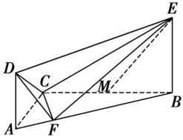

图D 4*-*7

因为*AD*⊥平面*ABC*,*BE*⊥平面*ABC*,*CF*⊂平面*ABC*,

所以*AD*∥*BE*,*AD*⊥*CF.*

因为*AC=* 4,∠*BAC=*60*°*,∠*ACB=*90*°*,

所以*AB=*8,所以*AF= $\frac{1}{4}$ AB=*2,*BF= $\frac{3}{4}$ AB=*6,

*CF==*2,

所以*AC*2*=AF*2*+CF*2,所以*AB*⊥*CF.*(2分)

又*AD*⊂平面*ABED*,*AB*⊂平面*ABED*,*AD*∩*AB=A*,

所以*CF*⊥平面*ABED*,

因为*EF*⊂平面*ABED*,

所以*CF*⊥*EF.*

又*AD=*3,*BE=*4,

所以*DE= $\sqrt{\text{(}BE\text{-}AD{\text{)}}^{2}+AB^{2}}$ = $\sqrt{65}$*,*DF= $\sqrt{AD^{2}+AF^{2}}$ = $\sqrt{13}$*,*EF==*,所以*DE*2*=DF*2*+FE*2,

所以*DF*⊥*FE.*(5分)

又*CF*⊂平面*CDF*,*DF*⊂平面*CDF*,*CF*∩*DF=F*,

所以*EF*⊥平面*CDF*,

又*EF*⊂平面*CEF*,

所以平面*CDF*⊥平面*CEF.*(7分)

(2)解法一取*BF*的中点*N*,连接*MN*,*EN*,如图D 4*-*8所示*.*

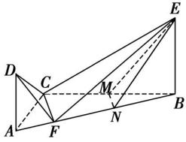

图D 4*-*8

因为*M*,*N*分别为*BC*,*BF*的中点,

所以*MN*∥*CF*,且*MN= $\frac{1}{2}$ CF= $\sqrt{3}$*,

所以∠*EMN*为异面直线*CF*与*EM*所成的角*.*(9分)

因为*AC=*4,∠*BAC=*60*°*,∠*ACB=*90*°*,

所以*BC=*4 $\sqrt{3}$,*BM=*2 $\sqrt{3}$,

所以*EM= $\sqrt{BM^{2}+BE^{2}}$ = $\sqrt{{\text{(}2\sqrt{3}\text{)}}^{2}+4^{2}}$ =*2 $\sqrt{7}$*.*

由(1)知*BF=*6,所以*BN=*3,

所以*EN= $\sqrt{BE^{2}+BN^{2}}$ = $\sqrt{4^{2}+3^{2}}$ =*5*.*(11分)

在△*EMN*中,由余弦定理可得

cos∠*EMN= $\frac{ME^{2}+MN^{2}\text{-}EN^{2}}{2ME\text{·}MN}$ = $\frac{28+3\text{-}25}{2×2\sqrt{7}×\sqrt{3}}$ = $\frac{\sqrt{21}}{14}$*,

所以异面直线*CF*与*EM*所成角的余弦值为 $\frac{\sqrt{21}}{14}$*.*(12分)

解法二以*C*为坐标原点,以*CA*,*CB*所在的直线分别为*x*轴,*y*轴,以过点*C*且与平面*ABC*垂直的直线为*z*轴,建立空间直角坐标系,如图D 4*-*9所示,

则*C*(0,0,0),*M*(0,2 $\sqrt{3}$,0),*E*(0,4 $\sqrt{3}$,4),*F*(3, $\sqrt{3}$,0),

所以 $\vec{ME}$*=*(0,2 $\sqrt{3}$,4), $\vec{CF}$*=*(3, $\sqrt{3}$,0),(10分)

所以cos*< $\vec{ME}$*, $\vec{CF}$*>= $\frac{\vec{ME}\text{·}\vec{CF}}{\text{|}\vec{ME}\text{||}\vec{CF}\text{|}}$ = $\frac{6}{2\sqrt{7}×2\sqrt{3}}$ = $\frac{\sqrt{21}}{14}$*,

所以异面直线*CF*与*EM*所成角的余弦值为 $\frac{\sqrt{21}}{14}$*.*(12分)

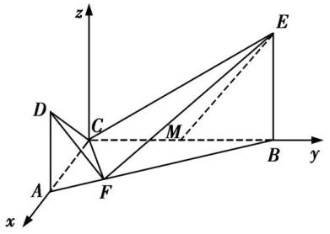

图D 4*-*9

10*.*(1)∵四边形*ADD*1*A*1,*ABB*1*A*1均为正方形,

∴*DD*1∥*AA*1且*DD*1*=AA*1,*BB*1∥*AA*1且*BB*1*=AA*1,

∴*DD*1∥*BB*1且*DD*1*=BB*1,

∴四边形*BDD*1*B*1是平行四边形*.*

∴*BD*∥*B*1*D*1*.*(3分)

又*BD*⊂平面*BC*1*D*,*B*1*D*1⊄平面*BC*1*D*,

∴*B*1*D*1∥平面*BC*1*D.*(4分)

(2)解法一∵四边形*A*1*B*1*C*1*D*1,*ADD*1*A*1,*ABB*1*A*1均为正方形,

∴多面体*ABD-A*1*B*1*C*1*D*1可补成正方体*ABCD-A*1*B*1*C*1*D*1,如图D 4*-*10所示*.*

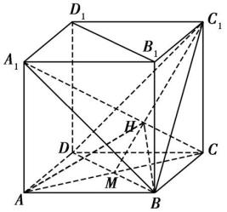

图D 4*-*10

设其棱长为1,连接*A*1*C*,*AC*,

∵*==*,

∴*A*1*C*与平面*ABD*所成角的正弦值为*.*

又*A*1*H*与平面*ABD*所成角的正弦值为,

∴*H*在正方体的体对角线*A*1*C*上*.*

又点*H*在*C*1*M*上,∴*H*为*A*1*C*与*C*1*M*的交点*.*(6分)

∵*BD*⊥*AC*,*BD*⊥*A*1*A*,又*AC*,*A*1*A*是平面*A*1*AC*内两条相交的直线,

∴*BD*⊥平面*A*1*AC*,

∴*BD*⊥*A*1*C*,

同理得*BC*1⊥*A*1*C.*

又*BD*,*BC*1是平面*BC*1*D*内两条相交的直线,

∴*A*1*C*⊥平面*BC*1*D*,(8分)

∴*A*1*H*⊥*HM*,*A*1*H*⊥*HB*,

∴二面角*A-A*1*H-B*的平面角为∠*BHM.*(9分)

又Rt△*CHM*∽Rt△*CAA*1,

∴*=*,

∴*HM=*,

∵*BD=BC*1*=C*1*D=*,*M*是*BD*的中点,

∴*C*1*M*⊥*BM*,*BM=*,

∴tan∠*BHM==*,

∴∠*BHM=*60*°*,

∴二面角*A-A*1*H-B*的大小为60*°.*(12分)

解法二∵四边形*A*1*B*1*C*1*D*1,*ADD*1*A*1,*ABB*1*A*1均为正方形,

∴*AA*1,*A*1*B*1,*A*1*D*1两两垂直且相等*.*

又*AD*∥*A*1*D*1,*AB*∥*A*1*B*1,

∴*AA*1,*AB*,*AD*两两垂直且相等*.*

设*AA*1*=*1,以*A*为坐标原点,分别以*AB*,*AD*,*AA*1所在的直线为*x*轴,*y*轴,*z*轴建立如图D 4*-*11所示的空间直角坐标系*.*

则*A*1(0,0,1),*B*(1,0,0),*D*(0,1,0),*C*1(1,1,1),*M*(,,0)*.*(5分)

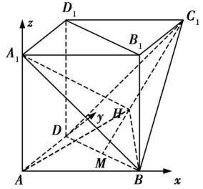

图D 4*-*11

设*H*(*x*,*y*,*z*),则*=*(*x*,*y*,*z-*1),

∵*A*1*H*与平面*ABD*所成角的正弦值为 $\frac{\sqrt{3}}{3}$,

$\vec{{AA}_{1}}$*=*(0,0,1)为平面*ABD*的一个法向量,

∴ $\vec{A_{1}H}$ 与 $\vec{{AA}_{1}}$ 所成角的余弦值为*- $\frac{\sqrt{3}}{3}$*,

∴ $\frac{z\text{-}1}{\sqrt{x^{2}+y^{2}+\text{(}z\text{-}1{\text{)}}^{2}}}$*=- $\frac{\sqrt{3}}{3}$　①*,

∵ $\vec{C_{1}H}$*=*(*x-*1,*y-*1,*z-*1), $\vec{C_{1}M}$*=*(*- $\frac{1}{2}$*,*- $\frac{1}{2}$*,*-*1),

且 $\vec{C_{1}H}$ ∥ $\vec{C_{1}M}$,

∴ $\frac{x\text{-}1}{\text{-}\frac{1}{2}}$*= $\frac{y\text{-}1}{\text{-}\frac{1}{2}}$ = $\frac{z\text{-}1}{\text{-}1}$　②*,

联立*①②*,得*x= $\frac{2}{3}$*,*y= $\frac{2}{3}$*,*z= $\frac{1}{3}$*,则*H*($\frac{2}{3}$, $\frac{2}{3}$, $\frac{1}{3}$),(8分)

∴ $\vec{A_{1}H}$*=*($\frac{2}{3}$, $\frac{2}{3}$,*- $\frac{2}{3}$*), $\vec{BH}$*=*(*- $\frac{1}{3}$*, $\frac{2}{3}$, $\frac{1}{3}$)*.*

同理,设平面*AA*1*H*的法向量为***n***1*=*(*x*1,*y*1,*z*1),

则有即

取*x*1*=*1,得***n***1*=*(1,*-*1,0),

设平面*BA*1*H*的法向量为***n***2*=*(*x*2,*y*2,*z*2),可得***n***2*=*(1,0,1)*.*(10分)

设二面角*A-A*1*H-B*的平面角为*θ*,由图易知*θ*∈(0,),

∴cos *θ===*,

∴二面角*A-A*1*H-B*的大小为60*°.*(12分)

11*.*(1)存在点*P*满足题意,此时*P*为*AB*的中点,理由如下:

∵在等腰梯形*ABCD*中,*AB*∥*CD*,∠*DAB=*60*°*,*CB=CD*,

∴∠*ADC=*∠*DCB=*120*°*, ∠*DBC=*∠*CDB=*30*°.*

∴∠*ADB=*90*°*,∠*DBA=*30*°.*

∴*AD*⊥*BD*,*AB=*2*AD=*2*DC.*

又*AE*⊥*BD*,*AD*∩*AE=A*,∴*BD*⊥平面*AED*,

又*BD*⊂平面*ABCD*,∴平面*AED*⊥平面*ABCD.*(2分)

如图D 4*-*12,过点*E*作*EG*⊥*AD*于点*G*,则*EG*⊥平面*ABCD*,

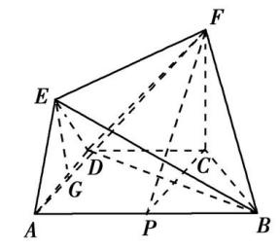

图D 4*-*12

又*FC*⊥平面*ABCD*,∴*EG*∥*FC.*

∵*EG*⊂平面*AED*,*FC*⊄平面*AED*,∴*FC*∥平面*AED.*(4分)

取*AB*的中点*P*,连接*CP*,*FP*,则*DC*∥*AP*,*DC=AP*,

∴四边形*APCD*为平行四边形,∴*AD*∥*PC.*

又*AD*⊂平面*AED*,*PC*⊄平面*AED*,∴*PC*∥平面*AED.*

又*FC*∩*PC=C*,∴平面*AED*∥平面*FCP.*

又*FP*⊂平面*FCP*,∴*FP*∥平面*AED.*

∴存在满足题意的点*P*,且*P*是*AB*的中点,此时 $\frac{AP}{AB}$*= $\frac{1}{2}$.*(6分)

(2)连接*AC*,由(1)易知*AC*⊥*BC*,∵*FC*⊥平面*ABCD*,

∴*CA*,*CB*,*CF*两两垂直*.*

以*C*为坐标原点,建立空间直角坐标系*C-xyz*如图D 4*-*13所示*.*

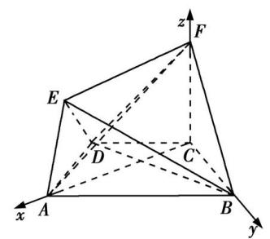

图D 4*-*13

设*CB=*2,则*CA=*2 $\sqrt{3}$,*AB=*4,*F*(0,0,2),*B*(0,2,0),*D*($\sqrt{3}$,*-*1,0),*A*(2 $\sqrt{3}$,0,0), $\vec{AF}$*=*(*-*2 $\sqrt{3}$,0,2),

$\vec{BD}$*=*($\sqrt{3}$,*-*3,0), $\vec{FB}$*=*(0,2,*-*2),(8分)

设平面*BDF*的法向量为***m****=*(*x*,*y*,*z*),则 $\left\{\begin{matrix}m\text{·}\vec{BD}=0\text{,} \\ m\text{·}\vec{FB}=0\text{,}\end{matrix}\right.$

即 $\left\{\begin{matrix}\sqrt{3}x\text{-}3y=0\text{,} \\ 2y\text{-}2z=0\text{,}\end{matrix}\right.$

取*y=*1,则*x= $\sqrt{3}$*,*z=*1,则***m****=*($\sqrt{3}$,1,1)为平面*BDF*的一个法向量*.*(10分)

所以cos*<****m***, $\vec{AF}$*>= $\frac{m\text{·}\vec{AF}}{\text{|}m\text{||}\vec{AF}\text{|}}$ = $\frac{\text{-}4}{4\sqrt{5}}$ =- $\frac{\sqrt{5}}{5}$*,

故直线*AF*与平面*BDF*所成角的正弦值为 $\frac{\sqrt{5}}{5}$*.*(12分)

12*.* (1)因为*BC*∥*AD*,*AD*⊥底面*AEFB*,

所以*BC*⊥底面*AEFB*,

又*AG*⊂底面*AEFB*,

所以*BC*⊥*AG*,

因为*AB= $\frac{1}{2}$ EF*,*AB*∥*EF*,*G*是*EF*的中点,

所以*ABEG*,

又*AB=AE*,

所以四边形*ABGE*为菱形,所以*AG*⊥*BE*,

又*BC*∩*BE=B*,*BE*⊂平面*BCE*,*BC*⊂平面*BCE*,

所以*AG*⊥平面*BCE.*

(2)解法一由(1)知四边形*ABGE*为菱形,*AG*⊥*BE*,*AE=EG=BG=AB=BF=GF=*4,

所以△*BGF*为等边三角形,所以∠*BGF=*∠*AEG=*60*°.*

设*AG*∩*BE=O*,所以*OE=OB=*2 $\sqrt{3}$,*OA=OG=*2*.*取*CE*的中点*M*,连接*OM*,如图D 4*-*14所示,

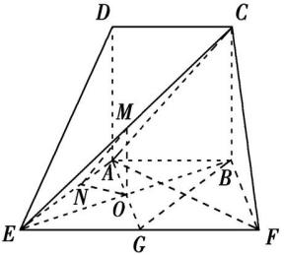

图D 4*-*14

所以*OM*∥*BC*,所以*OM*⊥平面*AEFB.*

作*MN*⊥*AE*于*N*,连接*ON*,所以*ON*⊥*AE*,

所以∠*ONM*为二面角*C-AE-F*的平面角*.*

在Rt△*AOE*中,由 $\frac{1}{2}$*AE*·*ON= $\frac{1}{2}$ OE*·*OA*,得 $\frac{1}{2}$*×*4*×ON= $\frac{1}{2}$ ×*2*×*2 $\sqrt{3}$,即*ON= $\sqrt{3}$*,

又*OM= $\frac{1}{2}$ BC=*2,

所以*MN= $\sqrt{2^{2}+{\text{(}\sqrt{3}\text{)}}^{2}}$ = $\sqrt{7}$*,所以cos∠*ONM= $\frac{\sqrt{3}}{\sqrt{7}}$ = $\frac{\sqrt{21}}{7}$*,

所以二面角*C-AE-F*的余弦值为 $\frac{\sqrt{21}}{7}$*.*

解法二由(1)知四边形*ABGE*为菱形,*AG*⊥*BE*,*AE=EG=BG=AB=BF=GF=*4,

所以△*BGF*为等边三角形,所以∠*BGF=*∠*AEG=*60*°.*

设*AG*∩*BE=O*,所以*OE=OB=*2 $\sqrt{3}$,*OA=OG=*2*.*

以*O*为坐标原点,建立如图D 4*-*15所示的空间直角坐标系,

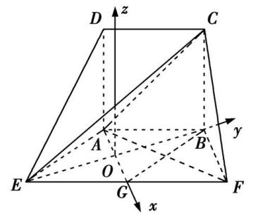

图D 4*-*15

则*O*(0,0,0),*A*(*-*2,0,0),*E*(0,*-*2 $\sqrt{3}$,0),*F*(4,2 $\sqrt{3}$, 0),*C*(0,2 $\sqrt{3}$,4),*D*(*-*2,0,4),

所以 $\vec{AC}$*=*(2,2 $\sqrt{3}$,4), $\vec{AE}$*=*(2,*-*2 $\sqrt{3}$,0),

设平面*ACE*的法向量为***n****=*(*x*,*y*,*z*),

则 $\left\{\begin{matrix}\vec{AC}\text{·}n=0\text{,} \\ \vec{AE}\text{·}n=0\text{,}\end{matrix}\right.$ 所以 $\left\{\begin{matrix}2x+2\sqrt{3}y+4z=0\text{,} \\ 2x\text{-}2\sqrt{3}y=0\text{,}\end{matrix}\right.$

令*y=*1,则*x= $\sqrt{3}$*,*z=- $\sqrt{3}$*,即平面*ACE*的一个法向量为***n****=*($\sqrt{3}$,1,*- $\sqrt{3}$*),

易知平面*AEF*的一个法向量为 $\vec{AD}$*=*(0,0,4),

设二面角*C-AE-F*的大小为*θ*,由图易知*θ*∈(0, $\frac{π}{2}$),

所以cos *θ= $\frac{\text{|}n\text{·}\vec{AD}\text{|}}{\text{|}n\text{||}\vec{AD}\text{|}}$ = $\frac{4\sqrt{3}}{\sqrt{7}×4}$ = $\frac{\sqrt{21}}{7}$.*